МЕТОДИЧЕСКИЕ РЕКОМЕНДАЦИИ ПЕДАГОГАМ И РОДИТЕЛЯМ В РЕАЛИЗАЦИИ КОРРЕКЦИОННО-РАЗВИВАЮЩИХ МЕТОДОВ И ПРИЕМОВ ОБУЧЕНИЯ УЧАЩИХСЯ НАЧАЛЬНЫХ КЛАССОВ, ИМЕЮЩИХ ОСОБЫЕ ОБРАЗОВАТЕЛЬНЫЕ ПОТРЕБНОСТИ.

Гусарова Елена Владимировна,
учитель начальных классов,2 категория
КГУ «Средняя школа №11»акимата г. Рудного,
Казахстан, Костанайская область, г. Рудный

Школьники учатся и используют полученные знания по-разному. Тем не менее, цель образования заключается в достижении всеми учащимися определенного общественного статуса и утверждении своей социальной значимости. Инклюзия – это попытка придать уверенность в своих силах учащимся с ограниченными возможностями здоровья, тем самым мотивируя их пойти учиться в школу вместе с другими детьми: друзьями и соседями. Дети с особыми образовательными потребностями нуждаются не только в особом отношении и поддержке, но также в развитии своих способностей и достижении успехов в школе.
Инклюзия — это не значит просто собрать всех детей «в кучу», а наоборот, она способствует тому, чтобы каждый ученик чувствовал себя принятым, чтобы его способности и потребности учитывались и были оценены.
Суть инклюзии в том, что система обучения и воспитания подстраивается под ребенка, а не ребенок под систему. Инклюзивное образование – это признание особенностей развития ребенка и его способности к обучению, которое ведется способом, наиболее подходящим каждому ребенку.
Из опыта работы КГУ «Средняя школа №11»акимата г. Рудного.
Мы практикуем инклюзивное обучение второй год. У нас есть свой консилиум ПМПк. В ПМПк принимают участие директор, заместители директора, учителя предметники инклюзивных классов, классные руководители, родители, психолог, учитель-логопед. Командный подход к работе. Ученики нашей школы обучаются по адаптированным программам, принимают участие в общешкольных мероприятиях, соревнованиях. Одной из наших задач стоит социализация этих ребят, чтоб они чувствовали себя полноценно включенными в жизнь школы. Ребята взаимодействуют с одноклассниками, которые им всячески помогают, подсказывают. Очень важным аспектом является толерантное воспитание. Ученики с ограниченными возможностями никогда не ощущают злобности, упреков и косых взглядов со стороны. Мы видим результат своей работы, т.к. тесно взаимодействуем с родителями учеников, которые в свою очередь так же занимаются воспитанием детей.
Из опыта работы я поняла что:
В процессе инклюзивного обучения нужно:
-применять экспериментальные, стимулирующие активность методы обучения;
-применять активные методы обучения, включая дискуссии, общение;
-уделять больше внимания на усвоение ключевых понятий того или иного предмета;
-применять способы поэтапного усвоения нового материала;
-давать учащимся понять, что они ответственны за выполнение заданий;
-предоставлять учащимся большую свободу выбора;
-внедрять принципы демократических отношений в школе;
-уделять больше внимания эмоциональным потребностям и изменяющейся манере поведения каждого учащегося;
-использовать объединяющие виды деятельности, которые содействуют сплочению коллектива;
-исходить из индивидуальных потребностей учащихся, применяя индивидуализированных видов деятельности, но не делить коллектив на группы, например, исходя из способностей учащихся;
-оказывать специализированную помощь учащимся с особыми потребностями, которые обучаются с другими детьми;
-привлекать к сотрудничеству преподавателей, родителей, администрацию и другие заинтересованные организации и общественность.
Очень важно понять: при создании инклюзивных школ, дети привыкают к тому, что мир разнообразен, что люди в нем разные, что каждый человек имеет право на жизнь, воспитание, обучение, развитие.
Инклюзивное образование дает:
-детям с ограниченными возможностями – свободу развития личности;
-родителям – возможность использовать свой родительский потенциал в воспитании ребенка с нарушением в развитии;
-школе – возможность расширить индивидуальные образовательные услуги с целью подготовки выпускника к самостоятельной жизни, воспитания гражданина, активного участника в экономическом развитии страны;
-обществу – возможность совершенствования общественных отношений в духе гуманизма и толерантности;
-государству – возможность реализации конституционных гарантий, соблюдения международных положений.
Мы обеспечиваем участие таких детей вместе с другими детьми в проведении воспитательных, культурно-развлекательных, спортивно-оздоровительных и иных досуговых мероприятиях. Учащиеся являются участниками и победителями конкурсов. Так Воробьева Елизавета (трудности формирования учебных навыков), ученица 2 класса, участвовала в Международной олимпиаде по ОБЖ и была награждена дипломом 3 степени, в Международных викторинах «Логический турнир», «Радуга вопросов» Воробьева Елизавета и Ковпак Владимир были отмечены грамотами. Наши дети – активные участники школьных мероприятий: выставок, конкурсов поделок и рисунков. Все дети нуждаются в поддержке и дружбе ровесников. Жизнь одинаково прекрасна для всех живущих на Земле.
Опыт взаимодействия нормально развивающихся детей и детей, имеющих отклонения в развитии, способствует формированию гуманности. Дети становятся более терпимыми по отношению друг к другу. «Нормальные» дети учатся воспринимать «особых» как нормальных членов общества. Включённость воспитанников с особыми нуждами в среду нормально развивающихся сверстников повышает их опыт общения, формирует навыки коммуникации, межличностного взаимодействия в разных ролевых и социальных позициях, что в целом повышает адаптационные возможности детей.
Расписание занятий для ребенка соответствовует общеобразовательным нормативно-правовым актам Республики Казахстан. При этом детям с отклонениями в развитии уделяется немного больше внимания, поскольку у них усвоение материала идёт немного медленнее. Им даются только те задания, которые позволяют отработать какие-то базовые знания. Однако на общеобразовательный процесс, как и на успеваемость других детей это не влияет.
В классе обучается ученик Ковпак Владимир с диагнозом «Трудности формирования учебных навыков. ДЦП. Для него характерна плохая координация движений. В связи с этим форма выполнения различных заданий и ответов на вопросы для него немного отличается. Ему стараются давать меньший объём письменных заданий, а если это необходимо, то для него предусмотрены либо карточки, с вариантами ответов, которые он выбирает, либо бланки, где он ставит крестики (нечто вроде тестирования).
Рекомендации учителям
Учебная программа:
-сокращенные задания, направленные на усвоение ключевых понятий;
-сокращенные тесты, направленные на отработку правописания наиболее функциональных слов;
-альтернативные замещения письменных заданий (лепка, рисование, панорама и др.);
-четкое разъяснение заданий, часто повторяющееся;
-акцентирование внимания на задании (например, “Когда ты прочитаешь эту главу, то сможешь назвать три причины…);
-предоставление альтернативы объемным письменным заданиям (например, напишите несколько небольших сообщений; представьте устное сообщение по обозначенной теме).
Письменные задания
-использование листов с упражнениями, которые требуют минимального заполнения;
-использование упражнений с пропущенными словами/предложениями;
-дополнение печатных материалов видео и диафильмами;
-обеспечение учащихся печатными копиями заданий, написанных на доске.
Оценка знаний
-использование индивидуальной шкалы оценок в соответствии с успехами и затраченными усилиями;
-ежедневная оценка с целью выведения четвертной отметки;
-оценка работы на уроке учащегося, который плохо справляется с тестовыми заданиями;
-акцентирование внимания на хороших оценках;
-разрешение переделать задание, с которым он не справился;
-оценка переделанных работ;
-использование системы оценок достижений учащихся.
Рекомендации родителям
Мотивационный блок (неумение ребенка выделить, осознать и принять цели действия)
-Создание проблемных учебных ситуаций;
-Стимулирование активности ребенка на занятии;
-Создание игровых учебных ситуаций;
-Использование дидактических и развивающих игр.
Блок регуляции (неумение планировать свою деятельность по времени и содержанию)
-Обучить ребенка планированию своей деятельности во времени. Организовать ориентировки в заданиях. Предварительно проанализировать с ребенком используемые способы деятельности:
Приемы: Обучение детей продуктивным видам деятельности (конструированию, рисованию, лепке, моделированию)
Блок контроля (неумение ребенка контролировать свои действия и вносить необходимые коррективы по ходу их выполнения)
-Обучить контролю по результатам. Обучить контролю в процессе деятельности
Приемы: Дидактические игры и упражнения на внимание, память, наблюдательность; обучение конструированию и рисованию по моделям.
Общие рекомендации при взаимодействии с детьми с ЗПР
-Темп подачи учебного материала должен быть спокойным, ровным, медленным, с многократным повтором основных моментов
-Необходимо постоянно поддерживать уверенность в своих силах.
-Трудность заданий должна возрастать постепенно, пропорционально возможностям ребёнка.
-На каждом уроке обязательно вводить организационный момент
-Активизировать работу всех анализаторов (двигательного, зрительного, слухового, кинестетического).
-Необходимо развивать самоконтроль, давать возможность самостоятельно находить ошибки у себя и у товарищей.
Использование активных методов обучения для стимуляции познавательной активности:
-Использование сигнальных карточек при выполнении заданий;
-Использование вставок на доску (буквы, слова) при выполнении задания;
-Лепестки» на память (составление, запись и вывешивание на доску основных моментов изучения темы, выводов, которые нужно запомнить в течение урока);
-Работа с бланковыми методиками;
- « Найди ошибку»;
-Использование наглядного материала для смены вида деятельности;
-Активные методы рефлексии.
Методы коррекции психических процессов:
- психотехнические приемы коррекции внимания
-словарный диктант с комментированием;
-обнаружение ошибок в тексте («В тетради Раи хорошие отлетки», «Зимой цвела в саду яблоня»);
-корректурные задания (рис. 1).
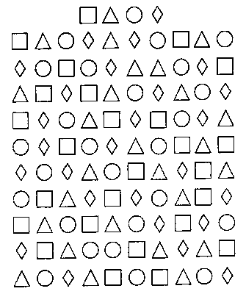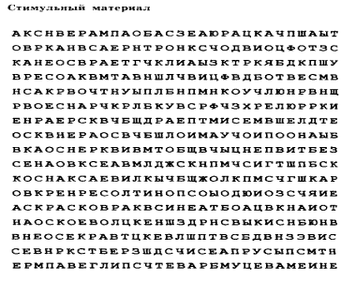Рис. 1 Корректурные задания
- психотехнические приемы коррекции памяти:
-графическое изображение понятия;
-зрительный диктант ;
-«Снежный ком» .
- психотехнические приемы коррекции мыслительных операций:
- «Четвертый лишний» (рис. 2);
- «Продолжи логический ряд» (рис. 3)
-Дорисуй девятое» (рис. 4).
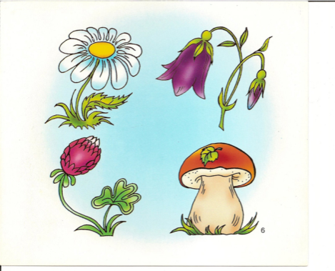 | 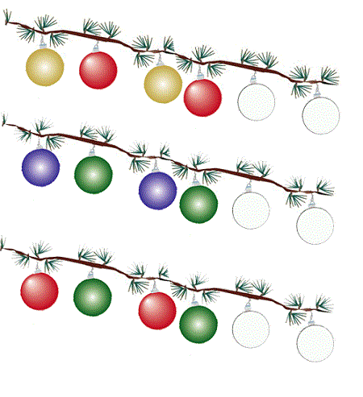 | 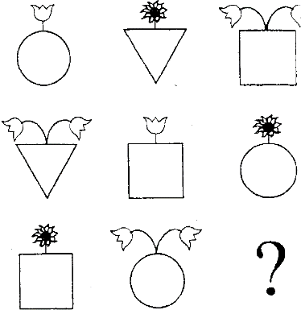
Рис.2 Четвертый лилишний | Рис. 3 Продолжи логический ряд | Рис.4«Дорисуй девятое»
Использование пальчиковой гимнастики:
-гимнастика с учебными предметами (рис. 5)
-чередование различных позиций (рис. 6)
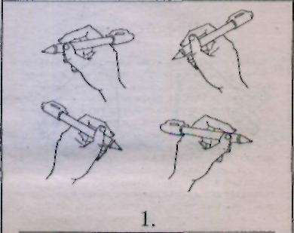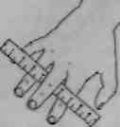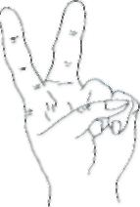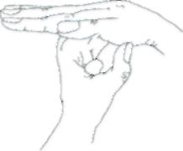
Рис. 5 гимнастика с учебными предметами Рис. 6 Чередование различных позиций
Нейропсихологическая коррекция:
- растяжки
«Корзиночка». Схватить руками согнутые в коленях ноги за голеностопные суставы. Качаться на животе вперед — назад, направо — налево. По команде ребенок замирает на каком-либо боку.
-массаж и самомассаж
«Мытье головы» (пальцы слегка расставить и немного согнуть в суставах, кончиками пальцев массировать голову в направлении: 1) ото лба к макушке, 2) ото лба до затылка и 3) от ушей к шее);
-дыхательные упражнения
«Ветер». На медленном выдохе пальцем или всей ладонью прерывать воздушную струю так, чтобы получился звук ветра, клич индейца, свист птицы.
В заключении хотелось бы отметить, что поиск наиболее оптимальных путей, средств, методов для успешной адаптации и интеграции детей с ограниченными возможностями здоровья в общество – это задача всех и каждого. Ведь помочь наполнить черно-белый мир «особого ребенка» яркими и светлыми тонами можно только совместными усилиями. Этот мир придуман не нами, но, начиная с себя, мы можем менять его в лучшую сторону, делая добро.

Использованная литература:
  - Буланова, О.Е.Инклюзивное образование: инновационные проекты, методика проведения, новые идеи. Москва. МПСУ,2016. ISBN 978-5-9973-3362-1
  - Дубровский, А.А. Лечебная педагогика. - [электронный ресурс] - Режим доступа-URL: http://www.sociologyinweb.ru/spgs-469-2.html
  - Зайцев, Д.В. Интегрированное образование детей с ограниченными возможностями.\\ Социологические исследования,2004 №7.-[электронный ресурс] - Режим доступа-URL: http://paralife.narod.ru/library/science/ Zaitsev_socis04.pdf
  - Интернет-ресурсы. Окружающая среда и здоровье населения. – [ электронный ресурс] - Режим доступа - URL: http://works.doklad.ru/view/ 57Wb5JtjmV8.html
  - Конвенция о правах ребенка. - [ электронный ресурс] - Режим доступа-URL: http://www.ombudsman.kz/children/prava/docs/detail.php?ID=2230
  - Красило, А.И.Инклюзивное образование. Методы, проблемы, практика. М.Издательство «Спутник +»2015.ISBN 978-5-9770-0881-5

Скачано с www.znanio.ru

